ОБЩЕСТВЕННАЯ ОРГАНИЗАЦИЯ ОБЩЕСТВО «ЗНАНИЕ» РОССИИ
МЕЖДИСЦИПЛИНАРНАЯ СЕКЦИЯ
ПРОГРАММА-АКЦИЯ «РОССИЯ ДЛЯ БУДУЩЕГО»
Программа: «УРУСВАТИ» («URUSVATI»)
Москва 21 июля 1998 г.

Принцип интеграции телесного и духовного – основа традиционных медицин народов Мира
Обращение Оргксекретаря Междисциплинарной Секции Общества «ЗНАНИЕ» России
Касьяновой Любови Павловны к участникам Международной Конференции
«Состояние изучения традиционных медицин Индии, Китая, Тибета и др.
Параллели с традиционными медицинами народов России»,
посвященной 70-летию Рериховского Института «Урусвати»
Организатор – Междисциплинарная Секция Общества «ЗНАНИЕ» России.
Москва. 21-22 июля 1998 года. Институт истории медицины РАМН

Принцип разъединения духа и тела в современной официальной медицине дал крен в понимании заболевания в независимости от духа. И это породило узость видения процесса оздоровления и/или возникновения заболеваний как факторов малозависимых от духа (единство духа и материи, сублимации духа и материи), что и погубило медицину и ввело в заблуждение многих лекарей мира.
Те немногие, кто сумел соединить, продолжают нести истинное знание в Мир.
Традиционная медицина являет пример соединения и сотворчества двух составляющих в единстве – человека в духе и плоти. Изучение всех аспектов бытия принадлежит традиционной медицине. Под традиционной медициной надо понимать возможности, заложенные в природе, человеке и космосе и соединенные в благостном порыве лекаря для лечения и преобразования целостного человека, включая духоматерию и веру в это излечение через преобразование духа и материи в единстве.
Это то, что является основой, исходящей от данностей всех направлений, входящих в эту систему видения – традиционализма.
Но это не значит, что действие основы не нарушено или пребывает в зачаточном состоянии.
Любой лекарь может стать разрушителем хотя бы передозировкой лекарств.
Точно так же, как любой лекарь может стать разрушителем передозировкой гнустных мыслей. Потому чистота помыслов и благость должны явиться тем оздоровительным примером преобразования человечества, который пойдет через лекаря и традиционную медицину прежде всего. И даже, если искусный целитель не принадлежит пока в официозе к этой системе традиционализма, это еще не значит его непринадлежность к ней. Прежде всего, по всем законам космоса и человечности!
Единение духоразумения и духовидения в системе телосложения и телодвижения даст плоды в скором времени и на социальном плане бытия: без привлечения трудозатрат на переворот мира материи, по принципу переворота сознания на одном дыхании и с плавным подключением действий материи в единстве с духом.
Ваша задача сводится к созданию ситуации прозревания и обеспечения тиражирования этого процесса в среде медработников прежде всего с целью снятия барьера между духо- и телоразумением и отсюда – оздоровление всех аспектов бытия духоматерии в лице человечества и каждого конкретного человека.
У вас нет выбора. Вы посвящаете конференцию 70-летию «Урусвати» и не имеет права «размывать» путь, который прокладывали его сотрудники с этой же целью духовного и телесного оздоровления человечества.
Каждый проходит путь любви: к ребенку, матери, любимой и любимому.
Замечательна любовь по насыщенности чистыми излучениями, благостными для любящего!
Любовь может преобразить мир человека, потому вряд ли это требует доказательства. Пожалуй, это то чувство, которое способно принять сердце человека, если оно имеется в наличии.
Каждый врач знает, сколь беспристрастны в тяжелую минуту больные. Каждый знает, сколь мы нуждаемся в чувстве пригодности своей, причастности к мировому процессу бытия, и опору в жизни человек ищет через свою сопряженность с окружающими людьми и миром. Ладность является мерилом. Любовь являет благость. Врач и является мостом в мир благости и в мир «иной» при условии невозможности благости в теле земном.
В тяжелую минуту нездоровья тела врач может явиться проводником благости для пациента и отправки его в трансфертное путешествие с целью оздоровления духа и тела.
Все же для человека сягодняшнего времени более приемлема формула любви без духа, но в материи, хотя не бывает состояния любви без духоразумения.
Этот руководящий принцип любви должен быть заложен в Кодексе здравоохранения, как первоочередная прерогатива врача и единственный метод воздействия на пациента, который не требует апробации. А вот лицензирование на способность любить нужно ввести во все лечебные учреждения, готовящие лекарей.
А судьями будут пациенты, которые обязательным образом постараются взять как можно больше, если это чувство имеет место быть у врача.
Через любовь возможно не только облагораживание личности, но и телесное оздоровление. Пациент напитывается лучами врача и, безусловно, преобразует свою конструкцию. Конструктор человека – врач. Ему дано не меньше, чем педагогу.
Возможности уникальные не используются в медицинской практике и только единицы достигают успеха в этом. Глобальные проблемы миротворческой деятельности пересекаются с проблемой целительства прежде всего.
Человек находится в процессе странствия на Земле без осознавания результатов процесса странствия. Как только человек захочет выйти из коллапса странствий, как такового, – произойдет смещение сознания в сторону движения вверх по принципу любви во имя мира и порядка не только на Земле, но и в себе самом. Тогда пойдет процесс усиленной гармонизации духа и материи без разрыва на грубые составляющие друг без друга. И начнется процесс выздоровления человека и человечества. Пока же можно только надеяться на то, что медицинские работники со временем смогут не только ускорять процесс ликвидации заболевания тела, но и духа.
Для того, чтобы этот процесс пошел, необходимо выработать программу, действующую на самых возможно обширных уровнях бытия, начиная с системы образования семьи и кончая системой образования врача. Прежде всего врача. Потому что именно врач в экстремальных условиях жизни пациента имеет доступ к его духообразующей. Через сердце, прежде всего, можно донести нравственные изменения, требующие оздоровления, и через это – оздоровление духоразумеющей составляющей, которая являет силу преобразования и в теле.
Медики, вызывающие антагонизм духа с материей и материи с духом, отвечают за все, сделанное при них. Нельзя молчать, когда дух оповещен.
Принятие и непринятие системы традиционной медицины в объятие Минздрава России зависит, в первую очередь, от осознающих эту тему здравомыслящих медработников.
На этом заканчиваю. Предлагаю Вашему вниманию примерный перечень исследований по проблемам: «Терапевтическое воздействие окружающей среды на человека и человека на окружающую среду. Трансформация взаимодействия в разных средах обитания»

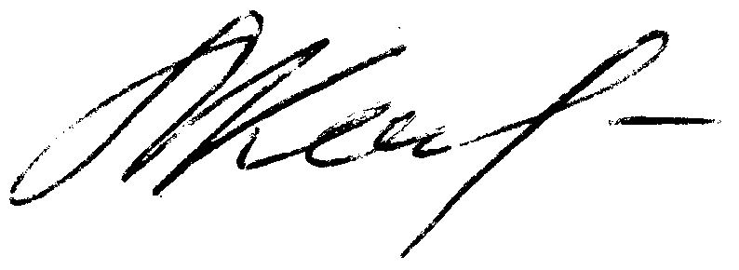
Верно,
Л.П. Касьянова

